Suvestinė redakcija nuo 2013-06-18 iki 2013-07-26

Sprendimas paskelbtas: Žin. 2012, Nr. 89-4682, i. k. 11210EKSPRE000KS-84

VYRIAUSIOSIOS TARNYBINĖS ETIKOS KOMISIJOS
S P R E N D I M A S

DĖL PRIVAČIŲ INTERESŲ DEKLARACIJŲ PILDYMO, TIKSLINIMO IR PATEIKIMO TAISYKLIŲ BEI PRIVAČIŲ INTERESŲ DEKLARACIJOS FORMOS ID001 PATVIRTINIMO

2012 m. liepos 5 d. Nr. KS-84
Vilnius

Vyriausioji tarnybinės etikos komisija, vadovaudamasi Lietuvos Respublikos viešųjų ir privačių interesų derinimo valstybinėje tarnyboje įstatymo 8 straipsnio 1 dalimi bei siekdama užtikrinti viešąjį interesą – atitikti visuomenės pasitikėjimą ir lūkesčius, kad visi sprendimai valstybinėje tarnyboje būtų priimami skaidriai, nešališkai ir teisingai, kartu įgyvendindama Lietuvos Respublikos Konstitucijos nuostatą, kad visos valdžios įstaigos tarnauja žmonėms, – kuria lengvai visuomenei prieinamą, veiksmingą informavimo ir kontrolės sistemą, užtikrinančią privačių interesų deklaracijų duomenų viešumą ir tinkamą privačių interesų deklaracijų duomenų teikimą elektroniniu būdu per Valstybinės mokesčių inspekcijos elektroninio deklaravimo informacinę sistemą,
Preambulės pakeitimai:
Nr. KS-90, 2012-08-21, Žin., 2012, Nr. 99-5092 (2012-08-25), i. k. 11210EKSPRE000KS-90
Nr. KS-141, 2012-12-04, Žin., 2012, Nr. 143-7425 (2012-12-11), i. k. 11210EKSPRE00KS-141

n u s p r e n d ž i a:

1. Patvirtinti Privačių interesų deklaracijų pildymo, tikslinimo ir pateikimo taisykles (pridedama) ir Privačių interesų deklaracijos formą ID001 (pridedama) su priedais:
1.1. ID001J priedas „Ryšiai su juridiniais asmenimis“;
1.2. ID001S priedas „Sandoriai“;
1.3. ID001F priedas „Ryšiai su fiziniais asmenimis“;
1.4. ID001I priedas „Individuali veikla“;
1.5. ID001A priedas „Kiti duomenys, dėl kurių gali kilti interesų konfliktas“.
2. Neteko galios nuo 2012-12-12
Punkto naikinimas:
Nr. KS-141, 2012-12-04, Žin. 2012, Nr. 143-7425 (2012-12-11), i. k. 11210EKSPRE00KS-141

3. Pripažinti negaliojančiais Vyriausiosios tarnybinės etikos komisijos:
3.1. 2008 m. spalio 9 d. sprendimą Nr. KS-79 „Dėl privačių interesų deklaracijos formos patvirtinimo“;
3.2. 2008 m. spalio 23 d. sprendimą Nr. KS-84 „Dėl Privačių interesų deklaracijų pildymo ir pateikimo taisyklių patvirtinimo“;
3.3. Neteko galios nuo 2012-12-12
Punkto naikinimas:
Nr. KS-141, 2012-12-04, Žin. 2012, Nr. 143-7425 (2012-12-11), i. k. 11210EKSPRE00KS-141

4. Sprendimą ir juo patvirtintą Privačių interesų deklaracijos formą ID001 su priedais (ID001J, ID001S, ID001F, ID001I, ID001A) bei Privačių interesų deklaracijų pildymo, tikslinimo ir pateikimo taisykles paskelbti leidinyje „Valstybės žinios“ ir Vyriausiosios tarnybinės etikos komisijos interneto tinklalapyje www.vtek.lt .
5. Nustatyti, kad Sprendimas įsigalioja 2012 m. rugpjūčio 1 d.

Komisijos narė,
laikinai einanti pirmininko pareigas Dalia Paulauskaitė
PATVIRTINTA
Vyriausiosios tarnybinės etikos komisijos
2012 m. liepos 5 d. sprendimu Nr. KS-84

PRIVAČIŲ INTERESŲ DEKLARACIJų PILDYMO, TIKSLINIMO
IR paTEIKIMO TAISYKLĖS

I. BENDROSIOS NUOSTATOS

1. Privačių interesų deklaracijų pildymo, tikslinimo ir pateikimo taisyklės (toliau – Taisyklės) parengtos vadovaujantis Lietuvos Respublikos viešųjų ir privačių interesų derinimo valstybinėje tarnyboje įstatymo (Žin., 1997, Nr. 67-1659; 2000, Nr. 18-431; toliau – Įstatymas) nuostatomis ir kitais teisės aktais.
2. Privačių interesų deklaracijos (toliau – Deklaracija) formą ir Taisykles tvirtina Vyriausioji tarnybinės etikos komisija (toliau – VTEK). Deklaracijos forma ir Taisyklės skelbiamos leidinyje „Valstybės žinios“ ir VTEK interneto tinklalapyje www.vtek.lt.
3. Taisyklės nustato Deklaracijos, kurios forma patvirtinta VTEK 2012 m. liepos 5 d. sprendimu Nr. KS-84, pildymo, tikslinimo ir teikimo tvarką.
4. Taisyklių privalo laikytis asmenys, dirbantys valstybinėje tarnyboje, ir kiti asmenys, kuriems taikomos Įstatymo nuostatos dėl privačių interesų deklaravimo.
5. Privačius interesus deklaruoja (toliau – deklaruojantys asmenys):
5.1. valstybės politikai;
5.2. valstybės pareigūnai;
5.3. valstybės tarnautojai;
5.4. teisėjai;
5.5. profesinės karo tarnybos kariai, vykdantys operatyvinę veiklą;
5.6. profesinės karo tarnybos karininkai;
5.7. asmenys, dirbantys valstybės ir savivaldybių įmonėse, biudžetinėse įstaigose ir turintys administravimo įgaliojimus;
5.8. asmenys, dirbantys viešosiose įstaigose ir asociacijose, kurios gauna lėšų iš Lietuvos valstybės ar savivaldybių biudžetų ir fondų, ir turintys administravimo įgaliojimus;
5.9. Lietuvos banko darbuotojai, turintys viešojo administravimo įgaliojimus (atliekantys finansų rinkos priežiūros, vartotojų ir finansų rinkos dalyvių ginčų nagrinėjimo ne teisme funkcijas ir kitas viešojo administravimo funkcijas);
5.10. akcinių bendrovių ir uždarųjų akcinių bendrovių, kurių akcijos, suteikiančios daugiau kaip 1/2 balsų visuotiniame akcininkų susirinkime, nuosavybės teise priklauso valstybei ar savivaldybei, vadovai ir vadovų pavaduotojai;
5.11. kiti asmenys, turintys viešojo administravimo įgaliojimus;
5.12. politinių partijų pirmininkai ir jų pavaduotojai;
5.13. asmenys, pretenduojantys dirbti valstybinėje tarnyboje. Pretendentai (išskyrus asmenis, nurodytus Taisyklių 5.15 punkte) Deklaracijas teikia valstybės ar savivaldybės institucijos, kurioje pretenduoja dirbti, vadovui ar šio įgaliotam asmeniui;
5.14. valstybės politikų visuomeniniai konsultantai, padėjėjai, patarėjai;
5.15. kandidatai į Seimo narius, Lietuvos Respublikos prezidentus, Europos Parlamento narius, savivaldybių tarybų narius (kandidatai Deklaracijas teikia atitinkamų rinkimų įstatymų nustatyta tvarka).
6. Privačius interesus deklaruojantys asmenys, išskyrus asmenis, nurodytus Taisyklių 8 punkte, vadovaudamiesi šiomis Taisyklėmis, Deklaracijas teikia tik elektroniniu būdu per Valstybinės mokesčių inspekcijos prie Lietuvos Respublikos finansų ministerijos (toliau – VMI) Elektroninio deklaravimo informacinę sistemą (toliau – EDS). Deklaracijos teikiamos mutatis mutandis atsižvelgiant į Dokumentų teikimo elektroniniu būdu taisyklių, patvirtintų Valstybinės mokesčių inspekcijos prie Lietuvos Respublikos finansų ministerijos viršininko 2010 m. liepos 21 d. įsakymu Nr. VA-83 (Žin., 2010, Nr. 90-4800), nuostatas.
TAR pastaba: Pripažinti, kad Vyriausiosios tarnybinės etikos komisijos 2012 m. liepos 5 d. sprendimu Nr. KS-84 „Dėl privačių interesų deklaracijų pildymo, tikslinimo ir pateikimo taisyklių bei privačių interesų deklaracijos formos ID001 patvirtinimo“ patvirtintų Privačių interesų deklaracijų pildymo, tikslinimo ir pateikimo taisyklių 6 ir 9 punktai prieštarauja Viešųjų ir privačių interesų derinimo valstybinėje tarnyboje įstatymo 5 straipsnio 2 daliai bei 8 straipsnio 2 daliai ta apimtimi, kuria jais nenustatoma tvarka, kaip asmenų, turinčių pareigą pateikti deklaraciją pagal Viešųjų ir privačių interesų derinimo valstybinėje tarnyboje įstatymo 5 straipsnio 2 dalį, deklaracijos pateikiamos įstatyme numatytiems subjektams, kurie yra atsakingi už deklaracijų saugojimą.
Punkto pakeitimai:
Nr. KS-101, 2012-09-12, Žin., 2012, Nr. 109-5562 (2012-09-21), i. k. 11210EKSPRE00KS-101
2013-06-13, Žin., 2013, Nr. 64-3184 (2013-06-18), i. k. 113502VSPRERG133184

7. Asmenys, pretenduojantys dirbti valstybinėje tarnyboje (toliau – pretendentas), Deklaracijas pildo ir teikia VMI EDS priemonėmis. Pretendento pateikta Deklaracija gali būti atspausdinta iš VMI EDS ir pateikta valstybės ar savivaldybės institucijos, kurioje pretenduoja dirbti, vadovui ar šio įgaliotam asmeniui, jeigu minėtų institucijų vidaus teisės aktai nenustato kitaip. Pretendentų Deklaracijos nėra viešinamos.
8. Asmenys, kurių duomenys įstatymų nustatyta tvarka yra įslaptinti, ir (ar) operatyvinę veiklą vykdantys asmenys Deklaracijas teikia institucijos, kurioje dirba, vadovo nustatyta tvarka. Šių asmenų Deklaracijos neteikiamos VMI EDS priemonėmis ir nėra viešinamos. Deklaracijos saugomos institucijos vadovo nustatyta tvarka.
Punkto pakeitimai:
Nr. KS-101, 2012-09-12, Žin., 2012, Nr. 109-5562 (2012-09-21), i. k. 11210EKSPRE00KS-101

9. Valstybinėje tarnyboje dirbantis asmuo per vieną mėnesį nuo jo išrinkimo, priėmimo ar paskyrimo į tarnybą dienos Deklaraciją teikia tik elektroniniu būdu (per VMI EDS) valstybės ar savivaldybės institucijos, kurioje dirba, vadovui ar šio įgaliotam atstovui. Apie Deklaracijos priėmimą VMI EDS asmuo praneša valstybės ar savivaldybės institucijos, kurioje dirba, vadovui ar šio įgaliotiems atstovams. Valstybės ar savivaldybių institucijų, įstaigų, įmonių (taip pat viešųjų įstaigų, asociacijų) vadovai ir (ar) jų įgalioti atstovai su asmens pateikta Deklaracijos informacija susipažįsta VTEK interneto tinklalapyje www.vtek.lt.
TAR pastaba: Pripažinti, kad Vyriausiosios tarnybinės etikos komisijos 2012 m. liepos 5 d. sprendimu Nr. KS-84 „Dėl privačių interesų deklaracijų pildymo, tikslinimo ir pateikimo taisyklių bei privačių interesų deklaracijos formos ID001 patvirtinimo“ patvirtintų Privačių interesų deklaracijų pildymo, tikslinimo ir pateikimo taisyklių 6 ir 9 punktai prieštarauja Viešųjų ir privačių interesų derinimo valstybinėje tarnyboje įstatymo 5 straipsnio 2 daliai bei 8 straipsnio 2 daliai ta apimtimi, kuria jais nenustatoma tvarka, kaip asmenų, turinčių pareigą pateikti deklaraciją pagal Viešųjų ir privačių interesų derinimo valstybinėje tarnyboje įstatymo 5 straipsnio 2 dalį, deklaracijos pateikiamos įstatyme numatytiems subjektams, kurie yra atsakingi už deklaracijų saugojimą.
Punkto pakeitimai:
Nr. KS-101, 2012-09-12, Žin., 2012, Nr. 109-5562 (2012-09-21), i. k. 11210EKSPRE00KS-101
2013-06-13, Žin., 2013, Nr. 64-3184 (2013-06-18), i. k. 113502VSPRERG133184

Ii. taisyklėse vartojamos sąvokos

10. Asmenys, dirbantys valstybinėje tarnyboje – valstybės politikai, valstybės pareigūnai, valstybės tarnautojai, teisėjai, profesinės karo tarnybos kariai, vykdantys operatyvinę veiklą, profesinės karo tarnybos karininkai, asmenys, dirbantys valstybės ir savivaldybių įmonėse, biudžetinėse įstaigose ir turintys administravimo įgaliojimus, asmenys, dirbantys viešosiose įstaigose ir asociacijose, kurios gauna lėšų iš Lietuvos valstybės ar savivaldybių biudžetų ir fondų, ir turintys administravimo įgaliojimus, Lietuvos banko darbuotojai, turintys viešojo administravimo įgaliojimus (atliekantys finansų rinkos priežiūros, vartotojų ir finansų rinkos dalyvių ginčų nagrinėjimo ne teisme funkcijas ir kitas viešojo administravimo funkcijas), akcinių bendrovių ir uždarųjų akcinių bendrovių, kurių akcijos, suteikiančios daugiau kaip 1/2 balsų visuotiniame akcininkų susirinkime, nuosavybės teise priklauso valstybei ar savivaldybei, vadovai ir vadovų pavaduotojai, taip pat kiti asmenys, turintys viešojo administravimo įgaliojimus.
11. Juridinis asmuo – savo pavadinimą turinti įmonė, įstaiga ar organizacija, kuri gali savo vardu įgyti ir turėti teises bei pareigas, būti ieškovu ar atsakovu teisme.
12. Ryšys su juridiniu asmeniu – deklaruojančiojo asmens ir (ar) jo sutuoktinio, sugyventinio, partnerio narystė ir pareigos įmonėse, įstaigose, asociacijose ar fonduose, išskyrus narystę politinėse partijose ar organizacijose, bei dalyvavimas juridinio asmens veikloje.
13. Ryšys su fiziniu asmeniu – deklaruojančiojo asmens ir (ar) jo sutuoktinio, sugyventinio, partnerio artimieji ar kiti asmenys, dėl kurių gali kilti interesų konfliktas.
14. Artimi asmenys – valstybinėje tarnyboje dirbančio asmens sutuoktinis, sugyventinis, partneris, kai partnerystė įregistruota įstatymų nustatyta tvarka, taip pat jų tėvai (įtėviai), vaikai (įvaikiai), broliai (įbroliai), seserys (įseserės), seneliai, vaikaičiai ir jų sutuoktiniai, sugyventiniai ar partneriai.
15. Sandoriai – asmenų veiksmai, kuriais siekiama sukurti, pakeisti arba panaikinti civilines teises ir pareigas.
16. Neteko galios nuo 2012-12-12
Punkto naikinimas:
Nr. KS-141, 2012-12-04, Žin. 2012, Nr. 143-7425 (2012-12-11), i. k. 11210EKSPRE00KS-141

17. Neteko galios nuo 2012-12-12
Punkto naikinimas:
Nr. KS-141, 2012-12-04, Žin. 2012, Nr. 143-7425 (2012-12-11), i. k. 11210EKSPRE00KS-141

18. Honoraras – atlyginimas už autorine licencine sutartimi suteiktą teisę panaudoti kūrinį, atlyginimas už suteiktas gretutines teises, pajamos, gautos kaip atlyginimas už perduotą ar pagal licencinę sutartį suteiktą teisę naudotis pramoninės nuosavybės objektu, franšize, atlyginimas už suteiktą informaciją apie gamybinę, prekybinę ar mokslinę patirtį (know-how).
Punkto pakeitimai:
Nr. KS-141, 2012-12-04, Žin., 2012, Nr. 143-7425 (2012-12-11), i. k. 11210EKSPRE00KS-141

19. Individuali veikla – savarankiška veikla, kuria versdamasis gyventojas siekia gauti pajamų ar kitokios ekonominės naudos per tęstinį laikotarpį:
1) savarankiška bet kokio pobūdžio komercinė arba gamybinė veikla, išskyrus nekilnojamųjų pagal prigimtį daiktų pardavimo ir (ar) nuomos veiklą;
2) savarankiška kūryba, mokslinė, profesinė, įskaitant laisvąsias profesijas, ir kita panašaus pobūdžio savarankiška veikla;
3) savarankiška sporto veikla;
4) savarankiška atlikėjo veikla.
Punkto pakeitimai:
Nr. KS-141, 2012-12-04, Žin., 2012, Nr. 143-7425 (2012-12-11), i. k. 11210EKSPRE00KS-141

20. Verslo liudijimas – Gyventojų pajamų mokesčio įstatymo ir jį įgyvendinančių teisės aktų nustatyta tvarka išduotas dokumentas, patvirtinantis nustatyto fiksuoto dydžio pajamų mokesčio sumokėjimą, verčiantis individualia veikla ir (arba) nekilnojamojo pagal prigimtį daikto nuomos veikla, jeigu šios veiklos rūšys įtrauktos į Lietuvos Respublikos Vyriausybės patvirtintą veiklos rūšių sąrašą.
21. Ypatingi asmens duomenys – duomenys, susiję su fizinio asmens rasine ar etnine kilme, politiniais, religiniais, filosofiniais ar kitais įsitikinimais, naryste profesinėse sąjungose, sveikata, lytiniu gyvenimu, taip pat informacija apie asmens teistumą.
22. Elektroninių ryšių rekvizitai – telefono numeris, fakso numeris, elektroninio pašto adresas, interneto svetainės adresas.
23. Kitos šiose Taisyklėse vartojamos sąvokos suprantamos taip, kaip jos apibrėžtos Įstatyme, Lietuvos Respublikos civiliniame kodekse (Žin., 2000, Nr. 74-2262), Gyventojų pajamų mokesčio įstatyme ir kituose teisės aktuose.

III. PRIVAČIŲ INTERESŲ DEKLARACIJŲ PILDYMAS

24. Už Deklaracijoje nurodytų duomenų teisingumą yra atsakingas deklaruojantis asmuo.
25. Deklaraciją Taisyklių 6 punkto nustatyta tvarka turi užpildyti ir pateikti Taisyklių 5 punkte nurodyti deklaruojantys asmenys ne vėliau kaip per vieną mėnesį nuo išrinkimo, priėmimo ar paskyrimo į valstybės tarnybą dienos. Kandidatai į valstybės politikus Deklaracijas teikia rinkimų įstatymų nustatyta tvarka.
26. Komisijos patvirtintame pareigybių sąraše nurodytų valstybinėje tarnyboje dirbančių asmenų privačių interesų deklaracijų duomenys yra vieši ir skelbiami Komisijos interneto tinklalapyje, išskyrus asmens kodą, telefono numerį, socialinio draudimo pažymėjimo numerį, elektroninio pašto adresą, sandorio vertę, ypatingus asmens duomenis ir įstatymuose imperatyviai numatytus duomenų neviešinimo atvejus.
Punkto pakeitimai:
Nr. KS-141, 2012-12-04, Žin., 2012, Nr. 143-7425 (2012-12-11), i. k. 11210EKSPRE00KS-141

27. Deklaracijos formą sudaro titulinis lapas ID001 ir penki Deklaracijos priedai: ID001J (Ryšiai su juridiniais asmenimis), ID001S (Sandoriai), ID001F (Ryšiai su fiziniais asmenimis), ID001I (Individuali veikla), ID001A (Kiti duomenys, dėl kurių gali kilti interesų konfliktas).
28. Jeigu pildant vieną iš Deklaracijos priedų paaiškėja, kad deklaruotinų duomenų yra daugiau, nei priede esama laukelių, galima prie Deklaracijos formos pridėti papildomą Deklaracijos priedo lapą (kiekvieno priedo lapų skaičius pasirenkamas įvertinus deklaruotinų duomenų apimtis). Deklaracijos priedų užpildytų lapų skaičius automatiškai atvaizduojamas titulinio Deklaracijos formos lapo ID001 pabaigoje (paspaudus programos įrankių juostos Deklaracijos formos tikrinimo (!) simbolį).
29. Jeigu Deklaraciją reikia tikslinti ar papildyti, tai daroma anksčiau pateiktos Deklaracijos pagrindu, nurodant pasikeitusius duomenis.
30. Deklaracijos forma turi būti pildoma laikantis tokių reikalavimų:
30.1. deklaruotini duomenys turi būti įrašomi tiksliai į jiems skirtus laukelius. Kai į Deklaracijos formą įrašomas rodiklis turi mažiau ženklų negu atitinkamame laukelyje jam yra skirta vietos, tai tušti tarpeliai gali būti paliekami tiek kairėje, tiek dešinėje, tiek abiejose įrašyto rodiklio pusėse (tačiau kai atitinkamose eilutėse nurodomi asmens identifikaciniai numeriai (kodai), telefono numeriai, tuščios vietos turi būti paliekamos laukelio dešinėje pusėje);
30.2. tekstas turi būti rašomas tik didžiosiomis spausdintinėmis raidėmis;
30.3. pildant tik skaičiams skirtus laukelius (pavyzdžiui, pildymo data, asmens kodas ir kt.), prie įrašomų skaičių neturi būti pridedama jokių simbolių (kablelių, brūkšnelių ar pan.);
30.4. nepildomi laukeliai paliekami tušti (t. y. nerašomi jokie simboliai, brūkšneliai, kryželiai, nuliai ar pan.);
30.5. pirmą kartą teikiant Deklaraciją Taisyklių 6 punkto nustatytu būdu, pildoma tuščia Deklaracijos forma. Jei pateiktoje Deklaracijoje nurodyti duomenys pasikeitė ar paaiškėjo naujos aplinkybės, Deklaracija pildoma pateiktos aktualios Deklaracijos pagrindu. Kiekvieną kartą papildant, patikslinant ar patvirtinant Deklaracijos duomenis, Taisyklių 6 punkto nustatyta tvarka pateikiama užpildyta, aktuali Deklaracijos forma su visais priedais (t. y. naujais ir/ar iš senosios formos išlikusiais aktualiais Deklaracijos duomenimis). Net nedaug tikslinant ar pildant Deklaracijos duomenis privaloma pateikti pilną (aktualią) deklaracijos formą, užpildytą vėliausiai pateiktos aktualios Deklaracijos pagrindu. Deklaraciją galima užpildyti tiesiogiai VMI EDS portale (on-line) arba Deklaracijos formą (duomenis) atsisiunčiant į savo kompiuterį;
30.6. Deklaracijos priedai ID001J, ID001S, ID001F, ID001I, ID001A pildomi, kai deklaruojantis asmuo turi juose deklaruotinų duomenų. Deklaracijos priedai, kuriuose deklaruotinų duomenų nėra, nepildomi. Prieš teikiant Deklaraciją, atitinkamą neužpildytą priedą būtina pašalinti;
30.7. Deklaracijos formos tituliniame lape ID001 nurodoma pildymo data ir deklaruojančio asmens duomenys: vardas (vardai), pavardė (pavardės), darbovietės juridinio asmens kodas, pavadinimas ir einamos pareigos (pareigos, kurias eidamas asmuo privalo deklaruoti privačius interesus), taip pat nurodomi neviešinami duomenys: asmens kodas, telefono numeris ir elektroninio pašto adresas.
31. Deklaracijos formos tituliniame lape ID001 nurodomi ir atitinkami duomenys apie deklaruojančio asmens sutuoktinį, sugyventinį ar partnerį. Deklaruojantis asmuo gali nenurodyti duomenų apie sutuoktinį, sugyventinį, partnerį, jeigu sutuoktiniai, sugyventiniai, partneriai gyvena skyrium, neturi bendro namų ūkio ir todėl šie duomenys jam nėra žinomi arba jeigu tokie duomenys įstatymų nustatyta tvarka yra įslaptinti.
32. Deklaracijos formos titulinio lapo ID001 pildymas:
32.1. 1 laukelyje įrašomas deklaruojančio asmens kodas. Deklaraciją pildantis užsienio valstybės pilietis deklaracijos 1 laukelyje turi įrašyti savo mokesčių mokėtojo identifikacinį numerį, kuris jam buvo priskirtas užsiregistravus Mokesčių mokėtojų registre (dešimt ženklų). Jei užsienio valstybės pilietis nėra įregistruotas Mokesčių mokėtojų registre, jis turi kreiptis į apskrities valstybinę mokesčių inspekciją (toliau – AVMI) dėl prisijungimo priemonių prie VMI EDS jam suteikimo. Užsienio valstybės fizinis asmuo (VMI EDS vartotojas) pirmą kartą VMI EDS įregistruojamas su AVMI sudarytos sutarties pagrindu ir prie VMI EDS prisijungia AVMI suteiktomis prisijungimo priemonėmis;
32.2. 2 laukelyje įrašoma arba iš kalendoriaus pasirenkama Deklaracijos ir jos priedų (jeigu jie yra) pildymo data (metai, mėnuo ir diena, pavyzdžiui, 2012-08-15);
32.3. 3 laukelyje įrašomas deklaruojančio asmens vardas (vardai). Jeigu vardai netelpa, įrašomas pirmasis vardas;
32.4. 4 laukelyje įrašoma deklaruojančio asmens pavardė (pavardės). Jeigu pavardės netelpa, įrašoma pirmoji pavardė;
32.5. 5 laukelyje įrašomas deklaruojančio asmens darbovietės juridinio asmens kodas. Jeigu deklaruojantis asmuo yra politikas, tada įrašomas to juridinio asmens, kuris išmoka atlyginimą ar kompensaciją už darbą institucijoje, kodas (pavyzdžiui, savivaldybių tarybų nariai nurodo savivaldybės administracijos juridinio asmens kodą). Kandidatai į politikus, taip pat pretendentai įrašo juridinio asmens, kuriame pretenduoja dirbti ir kuris mokės atlyginimą ar kompensaciją už darbą jame, kodą;
32.6. 6 laukelyje iš klasifikatoriaus kodų lentelės sąrašo pasirenkamas einamų pareigų kodas. Kitos deklaruojančio asmens darbovietės pareigos nurodomos Deklaracijos ID001J priede;
32.7. 7 laukelyje turi būti įrašomas deklaruojančio asmens darbovietės juridinio asmens pavadinimas. Jeigu pavadinimas netelpa, įrašomas sutrumpintas pavadinimas. Jeigu deklaruojantis asmuo yra politikas, įrašomas juridinio asmens, kuris jam išmoka atlyginimą ar kompensaciją už darbą institucijoje, pavadinimas (pavyzdžiui, savivaldybių tarybų nariai nurodo savivaldybės administracijos juridinio asmens pavadinimą). Kandidatai į politikus, taip pat pretendentai įrašo juridinio asmens, kuriame pretenduoja dirbti ir kuris išmoka atlyginimą ar kompensaciją už darbą jame, pavadinimą. Kitos deklaruojančio asmens darbovietės nurodomos Deklaracijos ID001J priede;
32.8. 8 laukelyje (laukelis neprivalomas) įrašomas deklaruojančio asmens telefono numeris (pavyzdžiui, Vilniaus miesto telefono numeris įrašomas taip: 52123456; mobiliojo ryšio telefono numeris – 812345678);
32.9. 9 laukelyje (laukelis neprivalomas) įrašomas deklaruojančio asmens elektroninio pašto adresas, rašoma su @ ženklu. (pavyzdžiui, vtek@vtek.lt);
32.10. 10 laukelyje įrašomas deklaruojančio asmens sutuoktinio (sugyventinio, partnerio), jeigu jis yra Lietuvos Respublikos pilietis, asmens kodas;
32.11. 11 laukelyje iš klasifikatoriaus kodų lentelės sąrašo pasirenkama deklaruojančio asmens sutuoktinio, sugyventinio, partnerio pilietybė, kuri žymima didžiosiomis raidėmis, atitinkamai: LT – Lietuvos Respublikos, UV – užsienio valstybės;
32.12. 12 laukelyje įrašomas deklaruojančio asmens sutuoktinio, sugyventinio, partnerio vardas (vardai). Jeigu vardai netelpa, įrašomas pirmasis vardas;
32.13. 13 laukelyje įrašomas deklaruojančio asmens sutuoktinio, sugyventinio, partnerio pavardė (pavardės). Jeigu pavardės netelpa, įrašoma pirmoji pavardė;
32.14. 14 laukelyje įrašomas deklaruojančio asmens sutuoktinio, sugyventinio, partnerio darbovietės juridinio asmens, jeigu jis registruotas Lietuvos Respublikos juridinių asmenų registre, kodas. Jeigu deklaruojančio asmens sutuoktinis, sugyventinis, partneris vykdo individualią veiklą, kaip ji apibrėžta Gyventojų pajamų mokesčio įstatyme, tokia veikla įrašoma Deklaracijos ID001I priede, o 14 laukelis paliekamas tuščias (nerašoma jokių kryželių, brūkšnelių ar kitokių simbolių);
32.15. 15 laukelyje iš klasifikatoriaus kodų lentelės sąrašo pasirenkamas deklaruojančio asmens sutuoktinio, sugyventinio, partnerio einamų pareigų kodas. Jeigu deklaruojančio asmens sutuoktinis, sugyventinis, partneris dirba ne juridiniame asmenyje, o vykdo individualią veiklą, kaip ji apibrėžta Gyventojų pajamų mokesčio įstatyme, pasirenkamas klasifikatoriaus „Individuali veikla“ kodas ir tokia veikla įrašoma Deklaracijos ID001I priede;
32.16. 16 laukelyje įrašomas deklaruojančio asmens sutuoktinio, sugyventinio, partnerio darbovietės juridinio asmens pavadinimas. Jeigu pavadinimas netelpa, įrašomas sutrumpintas pavadinimas. Kitos deklaruojančio asmens sutuoktinio, sugyventinio, partnerio darbovietės nurodomos Deklaracijos ID001J priede. Jeigu deklaruojančio asmens sutuoktinis, sugyventinis, partneris nedirba ar vykdo individualią veiklą,16 laukelis paliekamas tuščias (nerašoma jokių kryželių, brūkšnelių ar kitokių simbolių).
33. Deklaracijos formos titulinio lapo ID001 17, 18, 19, 20, 21 laukeliai užsipildo automatiškai, priklausomai nuo to, kokie Deklaracijos priedai pildomi ir kiek atitinkamų priedų lapų bus užpildyta (užpildytų lapų suma).
34. Deklaracijos formos ID001 priedas ID001J „Ryšiai su juridiniais asmenimis“. Šiame priede nurodomos kitos (nenurodytos Deklaracijos formos tituliniame lape ID001) deklaruojančio asmens pareigos ir (ar) jo sutuoktinio, sugyventinio, partnerio pareigos įmonėse, įstaigose, asociacijose ar fonduose bei dalyvavimas juridiniuose asmenyse. Priede taip pat nurodomi kiti ryšiai su juridiniais asmenimis, galintys kelti interesų konfliktą.
35. Deklaracijos formos ID001 ID001J priedo pildymas:
35.1. 1, 2 ir 3 laukeliai užsipildo automatiškai (atitinkamai: deklaruojančio asmens kodas, pildymo data ir lapo numeris), paspaudus programos įrankių juostos Deklaracijos formos tikrinimo (!) simbolį;
35.2. J6 laukelyje iš klasifikatoriaus kodų lentelės sąrašo pasirenkama reikšmė, kuri žymima didžiąja raide, atitinkamai: D – Deklaruojantysis, S – Sutuoktinis (sugyventinis, partneris) ar K – Deklaruojantysis ir sutuoktinis (sugyventinis, partneris), kurio (-ių) ryšys su juridiniu asmeniu toliau bus nurodomas;
35.3. J7 laukelyje iš klasifikatoriaus kodų lentelės sąrašo pasirenkamas deklaruotino juridinio asmens registravimo vietos valstybės kodas, kuris žymimas didžiosiomis raidėmis, atitinkamai: LT – Lietuvos Respublika (Lietuvos Respublikoje registruotas juridinis asmuo) ar UV – užsienio valstybė (užsienio valstybėje registruotas juridinis asmuo);
35.4. J8 laukelyje iš klasifikatoriaus kodų lentelės sąrašo pasirenkamas einamų pareigų (nenurodytų Deklaracijos formos tituliniame lape ID001), dalyvavimas juridiniuose asmenyse arba ryšio su juridiniu asmeniu kodas;
35.5. J9 laukelyje įrašoma ryšio, nurodyto J8 laukelyje, pradžios data: metai, mėnuo ir diena (pavyzdžiui, 2012-01-15);
35.6. J10 laukelyje įrašoma ryšio, nurodyto J8 laukelyje, pabaigos data: metai, mėnuo ir diena (pavyzdžiui, 2012-02-15), jeigu ryšys pasibaigęs. Jeigu ryšys tęstinis, laukelis neprivalomas;
35.7. J11 laukelyje įrašomas juridinio asmens, įregistruoto Juridinių asmenų registre, su kuriuo asmuo (asmenys), nurodytas (-i) J6 laukelyje, susietas (-i) deklaruotinais ryšiais, kodas. Jeigu juridinis asmuo neįregistruotas Lietuvoje, laukelio pildyti neprivaloma;
35.8. J12 laukelyje įrašomas juridinio asmens, su kuriuo asmuo (asmenys), nurodytas (-i) J6 laukelyje, susietas (-i) deklaruotinais ryšiais, pavadinimas. Jeigu pavadinimas netelpa, įrašomas pavadinimo sutrumpinimas;
35.9. J13 laukelyje nurodomi kiti, J8 laukelyje nenurodyti, ryšiai, dėl kurių gali kilti interesų konfliktas. Šis laukelis pildomas, kai netinka nė vienas iš J8 laukelyje pateiktų ryšio su juridiniu asmeniu kodų, arba papildant, patikslinant J8 nurodytą ryšį.
36. Deklaracijos formos ID001 priedas ID001S „Sandoriai“. Šiame priede nurodomi duomenys apie deklaruojančio asmens ar jo sutuoktinio, sugyventinio, partnerio per pastaruosius 12 kalendorinių mėnesių iki Deklaracijos pildymo datos sudarytus bei kitus galiojančius vienašalius, dvišalius ir daugiašalius sandorius su juridiniais ar fiziniais asmenimis, jeigu sandorio vertė viršija 10 000 Lt. Sandorio vertė nustatoma pagal tikrąją rinkos kainą. Sandorio vertė užsienio valiuta nustatoma pagal sandorio sudarymo dieną Lietuvos banko skelbiamą oficialų valiutos kursą litais.
37. Deklaracijos formos ID001 priede ID001S taip pat privalu nurodyti deklaruojančio asmens ar jo sutuoktinio, sugyventinio, partnerio per paskutinius 12 kalendorinių mėnesių iki Deklaracijos pildymo datos iš juridinių ar fizinių asmenų gautas dovanas (išskyrus iš artimų asmenų gautas dovanas), jeigu dovanų vertė didesnė negu 500 Lt. Dovanos vertė nustatoma pagal tikrąją rinkos kainą.
38. Dovanojimo sandorių neprivalu deklaruoti, jeigu dovanos ir neatlygintinai suteiktos paslaugos ar apmokėtos išlaidos gautos pagal tarptautinį protokolą ar tradicijas, kurios įprastai yra susijusios su deklaruojančio asmens ar jo sutuoktinio, sugyventinio, partnerio pareigomis.
39. Deklaracijos formos ID001 ID001S priedo pildymas:
39.1. 1, 2 ir 3 laukeliai (atitinkamai: deklaruojančio asmens kodas, pildymo data ir lapo numeris) užsipildo automatiškai, paspaudus programos įrankių juostos Deklaracijos formos tikrinimo (!) simbolį;
39.2. S6 laukelyje iš klasifikatoriaus kodų lentelės pasirenkamas sandorį sudariusio asmens kodas, žymimas didžiąja raide, atitinkamai: D – Deklaruojantysis, S – Sutuoktinis, partneris, sugyventinis, K – Deklaruojantysis ir sutuoktinis, partneris, sugyventinis;
39.3. S7 laukelyje iš klasifikatoriaus kodų lentelės sąrašo pagal konkretaus deklaruojamo sandorio rūšį pasirenkamas atitinkamas sandorio kodas;
39.4. S8 laukelyje iš klasifikatoriaus kodų lentelės sąrašo pasirenkamas sudaryto sandorio formos kodas, žymimas didžiąja raide, atitinkamai: N – notarinė (kai sandoris tvirtinamas notaro), R – rašytinė (kai sandoris sudaromas rašytine forma ir netvirtinamas notaro), Ž – žodinė (kai sandoris sudaromas žodžiu) ar K – kita forma (kai sandoris sudaromas konkliudentiniais veiksmais ar pan.);
39.5. S9 laukelyje iš klasifikatoriaus kodų lentelės sąrašo pasirenkamas kitos sandorio (sudaryto su S6 laukelyje nurodytu asmeniu (asmenimis)) šalies tipas, žymimas didžiąja raide, atitinkamai: F – fiziniai asmenys (registruoti Lietuvoje), J – juridiniai asmenys (registruoti Lietuvoje) ar U – užsienio fiziniai ir juridiniai asmenys (neregistruoti Lietuvoje);
39.6. S10 laukelyje įrašoma sandorio sudarymo data (metai, mėnuo ir diena, pavyzdžiui, 2012-01-15);
39.7. S11 laukelyje įrašoma sandorio pabaigos data, jei sandoris pasibaigęs (pabaigos, nutraukimo ir pan. metai, mėnuo ir diena, pavyzdžiui, 2012-01-15). Jeigu sandoris galiojantis ir nepasibaigęs, laukelis nepildomas;
39.8. S12 laukelyje įrašoma sandorio suma litais. Pildoma tada, kai deklaruojamo sandorio vertė viršija atitinkamas sumas: gautos dovanos (išskyrus artimų asmenų dovanas), jeigu jų vertė didesnė negu 500 Lt; gautos dovanos (iš artimų asmenų) – 10 000 Lt; visi kiti sandoriai – 10 000 Lt. Sandorio vertė užsienio valiuta nustatoma pagal sandorio sudarymo dieną Lietuvos banko skelbiamą oficialų valiutos kursą litais. Deklaruotino sandorio vertė litais nurodoma be centų;
39.9. „Neviešinama“ langelyje „X“ ženklu pažymimas atsakymas „Taip“, jeigu pagal Lietuvos Respublikos įstatymus draudžiama viešinti S14 laukelyje nurodytos sandorio šalies pavadinimą, vardą ir pavardę. Jeigu šis langelis „X“ ženklu nebus pažymėtas, tai atitinkamas pavadinimas, vardas ir pavardė, įrašyti S14 laukelyje, bus paviešinti – paskelbti VTEK interneto tinklalapyje;
39.10. S13 laukelyje įrašomas kitos sandorio šalies (sandorio, sudaryto su S6 laukelyje nurodytu asmeniu) kodas, priklausomai nuo sandorio šalies registracijos (nurodytos S9 laukelyje) ir sandorio sudarymo formos (nurodytos S8 laukelyje). Laukelis privalomas, jeigu sandoris sudarytas notarine forma (nurodyto S8 laukelyje klasifikatoriaus reikšmė – N), su sąlyga, kad sandorio šalis yra įregistruota Lietuvoje. Jeigu kita sandorio šalis yra užsienio fizinis ar Lietuvoje neregistruotas juridinis asmuo, laukelis neprivalomas;
39.11. S14 laukelyje įrašomas kitos sandorio (sudaryto su S6 laukelyje nurodytu asmeniu) šalies pavadinimas, priklausomai nuo asmens (nurodyto S9 laukelyje), atitinkamai: fiziniams asmenims – sandorio šalies vardas (-ai) ir pavardė (-ės), juridiniams asmenims – sandorio šalies juridinio asmens pavadinimas (įregistruotas Juridinių asmenų registre), užsienio fiziniams ir juridiniams asmenims – sandorio šalies užsienio asmens pavadinimas ar vardas, pavardė;
39.12. S15 laukelyje įrašomas sudaryto sandorio objekto (-ų) aprašymas, t. y. trumpai aprašyta sandorio esmė (pavyzdžiui, paskolos ar indėlio sutarties atveju sandorio objektas – pinigai);
39.13. S9, S13, S14 laukeliai gali likti neužpildyti tik tuo atveju, jeigu S7 laukelyje pasirenkamas klasifikatoriaus kodas 30 „Vienašaliai sandoriai (testamentas, įgaliojimas ir pan.)“;
39.14. daugiašaliai sandoriai (kai sandorį sudaro viena sandorio šalis – deklaruojantis asmuo ir (ar) jo sutuoktinis su kitomis sandorio šalimis – dviem ar daugiau asmenų) deklaruojami kaip keli dvišaliai sandoriai, priklausomai nuo kitų sandorio šalių skaičiaus. Pavyzdžiui, jei deklaruojantis asmuo ir jo sutuoktinis parduoda butą dviem fiziniams asmenims, reikėtų užpildyti dvi Deklaracijos ID001S priedo skiltis (t. y. vieną deklaracijos ID001S priedo puslapį) kaip du atskirus dvišalius sandorius, laukeliai S6, S8, S10, S11, S12, S15 pildomi vienodai abiejose minėtose Deklaracijos ID001S priedo skiltyse.
40. Deklaracijos formos ID001 priedas ID001F „Ryšiai su fiziniais asmenimis“. Šiame priede nurodomi duomenys apie deklaruojančio asmens ar (ar) jo sutuoktinio, sugyventinio, partnerio ryšius su fiziniais asmenimis, dėl kurių gali kilti interesų konfliktas. Deklaracijos formos ID001 ID001F priedo pildymas:
40.1. 1, 2 ir 3 laukeliai (atitinkamai: deklaruojančio asmens kodas, pildymo data ir lapo numeris) užsipildo automatiškai, paspaudus programos įrankių juostos Deklaracijos formos tikrinimo (!) simbolį;
40.2. F6 laukelyje iš klasifikatoriaus kodų lentelės sąrašo pasirenkamas asmuo, kurio ryšys toliau bus nurodomas, žymima didžiąja raide, atitinkamai: D – Deklaruojantysis, S – Sutuoktinis, sugyventinis, partneris ar K – Deklaruojantysis ir sutuoktinis, sugyventinis, partneris.
40.3. F7 laukelyje iš klasifikatoriaus kodų lentelės sąrašo pasirenkamas su deklaruojančiuoju ir (arba) jo sutuoktiniu, sugyventiniu, partneriu ryšiais susijusio fizinio asmens pilietybės kodas, žymimas didžiosiomis raidėmis, atitinkamai: LT – Lietuvos Respublika ar UV – užsienio valstybė;
40.4. F8 laukelyje (laukelis neprivalomas) įrašomas su deklaruojančiuoju ir (arba) jo sutuoktiniu, sugyventiniu, partneriu ryšiais susijusio fizinio asmens kodas;
40.5. F9 laukelyje įrašomas su deklaruojančiuoju ir (arba) jo sutuoktiniu, sugyventiniu, partneriu ryšiais susijusio fizinio asmens vardas ir pavardė;
40.6. F10 laukelyje turi būti paaiškinama, kodėl ryšys su F9 laukelyje nurodytu asmeniu gali kelti interesų konfliktą. Šiame laukelyje taip pat įrašomi kiti duomenys ir aplinkybės, susijusios su fiziniu asmeniu, dėl kurių gali kilti interesų konfliktas (pvz.: brolis (sesuo) dirba AB „XX ZQ“, galimas deklaruojančiojo dalyvavimas, priimant sprendimus tarnyboje).
41. Deklaracijos formos ID001 priedas ID001I „Individuali veikla“. Šiame priede nurodomi duomenys apie deklaruojančio asmens ar jo sutuoktinio, sugyventinio, partnerio vykdomą individualią veiklą, kaip ji apibrėžta Gyventojų pajamų mokesčio įstatyme. Deklaracijos formos ID001 ID001I priedo pildymas:
41.1. 1, 2 ir 3 laukeliai (atitinkamai: deklaruojančio asmens kodas, pildymo data ir lapo numeris) užsipildo automatiškai, paspaudus programos įrankių juostos Deklaracijos formos tikrinimo (!) simbolį;
41.2. I6 laukelyje iš klasifikatoriaus kodų lentelės sąrašo pasirenkamas asmuo, kurio individuali veikla toliau bus nurodoma, žymima didžiąja raide, atitinkamai: D – Deklaruojantysis, S – Sutuoktinis, sugyventinis, partneris ar K – Deklaruojantysis ir sutuoktinis, sugyventinis, partneris.
41.3. I7 laukelyje iš klasifikatoriaus kodų lentelės sąrašo pasirenkamas vykdomos individualios veiklos rūšies kodas;
41.4. I8 laukelyje nurodoma vykdomos individualios veiklos pradžios data (metai, mėnuo ir diena, pavyzdžiui, 2012-01-15);
41.5. I9 laukelyje nurodoma individualios veiklos pabaigos data, jeigu veikla yra pasibaigusi arba žinoma veiklos pabaigos data (metai, mėnuo ir diena, pavyzdžiui, 2012-01-15). Jeigu veikla tęstinė ir nepasibaigusi, laukelis nepildomas;
41.6. I10 laukelyje gali būti įrašomi papildomi duomenys ir aplinkybės, apibūdinančios deklaruojamą individualią veiklą.
42. Deklaracijos formos ID001 priedas ID001A „Kiti duomenys, dėl kurių gali kilti interesų konfliktas“. Nurodomi kiti duomenys ir (ar) aplinkybės, dėl kurių gali kilti interesų konfliktas, tačiau kurių pateikimas kituose Deklaracijos prieduose dėl jų formos ypatumų nebuvo galimas. Galimo interesų konflikto duomenys ir (ar) aplinkybės šiame priede aprašomos laisva forma, išskyrus 1, 2 ir 3 laukelius (atitinkamai: deklaruojančio asmens kodas, pildymo data ir lapo numeris) , kurie užsipildo automatiškai, paspaudus programos įrankių juostos Deklaracijos formos tikrinimo (!) simbolį.
43. Neteko galios nuo 2012-12-12
Punkto naikinimas:
Nr. KS-141, 2012-12-04, Žin. 2012, Nr. 143-7425 (2012-12-11), i. k. 11210EKSPRE00KS-141

IV. PRIVAČIŲ INTERESŲ DEKLARACIJŲ DUOMENŲ TIKSLINIMAS, PAPILDYMAS IR TAISYMAS

44. Jeigu pateiktoje Deklaracijoje nurodyti duomenys pasikeitė, deklaruojantis asmuo privalo per 30 kalendorinių dienų nuo duomenų pasikeitimo dienos Taisyklių 6 punkto nustatyta tvarka pateikti (patikslintą/papildytą) Deklaraciją anksčiau teiktos (aktualios) Deklaracijos duomenų pagrindu tiesiogiai EDS portale arba Deklaracijos duomenis atsisiuntęs į savo kompiuterį.
45. Jeigu paaiškėja naujos aplinkybės, dėl kurių gali kilti interesų konfliktas, deklaruojantis asmuo privalo nedelsdamas (bet ne vėliau kaip per 7 kalendorines dienas po šių aplinkybių paaiškėjimo) patikslinti/papildyti Deklaraciją ir pateikti ją Taisyklių 6 punkto nustatyta tvarka anksčiau teiktos Deklaracijos aktualių duomenų pagrindu tiesiogiai EDS portale arba Deklaracijos duomenis atsisiuntęs į savo kompiuterį.
46. Deklaracijos, pateiktos Taisyklių 6 punkto nustatyta tvarka, įvairaus pobūdžio netikslumus ir klaidas galima taisyti ir Deklaraciją patikslinti/papildyti, užpildant ir pateikiant aktualią Deklaraciją anksčiau teiktos Deklaracijos aktualių duomenų pagrindu (tai galima padaryti tiesiogiai VMI EDS portale (on-line) arba Deklaracijos duomenis atsisiunčiant į savo kompiuterį).

V. REKOMENDACIJOS DĖL PRIVAČIŲ INTERESŲ DEKLARACIJŲ KONTROLĖS
Pakeistas skyriaus pavadinimas:
Nr. KS-101, 2012-09-12, Žin., 2012, Nr. 109-5562 (2012-09-21), i. k. 11210EKSPRE00KS-101

47. Deklaracijų kontrolės institucijos ir pareigūnai:
47.1. atitinkamų valstybės ar savivaldybių institucijų, įstaigų vadovai ar jų įgalioti atstovai;
47.2. Vyriausioji tarnybinės etikos komisija;
47.3. kitos valstybinės institucijos teisės aktų nustatyta tvarka.
48. Valstybės ar savivaldybės institucijos, įstaigos vadovas vykdo deklaravimo administravimo, konsultavimo, informacijos pateikimo VTEK ir kontrolės funkcijas, jeigu nėra paskirtas jo įgaliotas atstovas (-ai) (tarnybinės etikos specialistas, atitikties pareigūnas, struktūrinių padalinių vadovas ir pan.).
49. Atitinkamų valstybės ar savivaldybių institucijų, įstaigų, įmonių vadovai ar jų įgalioti atstovai privalo sudaryti sąlygas šių institucijų struktūrinių padalinių vadovams susipažinti su jiems pavaldžių darbuotojų Deklaracijų duomenimis.
50. Institucijos, įstaigos, įmonės, asociacijos vadovo įgaliotas (-i) už Deklaracijų kontrolę ir konsultavimą atsakingas (-i) asmuo (asmenys) raštu įsipareigoja saugoti asmens duomenų paslaptį.
51. Atitinkamų valstybės ir savivaldybių institucijų, įstaigų, įmonių, asociacijų vadovai ar jų įgalioti atstovai kontroliuoja, kaip vykdomos Įstatymo nuostatos:
51.1. prižiūri, ar asmenys laiku ir tinkamai pateikia Deklaracijas;
51.2. remdamiesi Deklaracijomis, asmens prašymu ir kita informacija, parengia rašytines išankstines rekomendacijas dėl priemonių, kurių asmuo turi imtis, kad savo tarnybinę veiklą suderintų su Įstatymo nuostatomis; išankstines rekomendacijas asmuo, dirbantis valstybinėje tarnyboje, gali skelbti viešai savo nuožiūra;
51.3. konsultuoja valstybinėje tarnyboje dirbančius asmenis, valstybės politikų visuomeninius konsultantus, padėjėjus, patarėjus ir asmenis, pretenduojančius dirbti valstybinėje tarnyboje, privačių interesų deklaravimo klausimais.
52. Atitinkamų valstybės ar savivaldybių institucijų, įstaigų, įmonių (taip pat viešųjų įstaigų, asociacijų) vadovai ar jų įgalioti atstovai tvirtina aktualų sąrašą pareigybių, kurias einantys asmenys privalo deklaruoti privačius interesus. Šias pareigas einantys asmenys Deklaracijas turi pateikti Taisyklių 6 punkto nustatyta tvarka. Šių asmenų privačių interesų duomenys (išskyrus duomenis, saugomus Lietuvos Respublikos įstatymų nustatyta tvarka) skelbiami VTEK interneto tinklalapyje www.vtek.lt.
53. VTEK koordinuoja privačių interesų deklaravimo kontrolę.
54. Valstybės ar savivaldybių institucijų, įstaigų, įmonių (taip pat viešųjų įstaigų, asociacijų) vadovai ar (ir) jų įgalioti atstovai (tarnybinės etikos specialistai, atitikties pareigūnai, struktūrinių padalinių vadovai ir pan.) VTEK nustatyta tvarka ir forma registruojasi Privačių interesų deklaravimo informacinėje sistemoje (toliau – IDIS).
55. IDIS tikslai – aprūpinti įstaigas informacija, reikalinga Įstatymo pažeidimų prevencijai užtikrinti, gerinti ir modernizuoti Deklaracijose pateiktų duomenų administravimą, panaudojimą ir kontrolę, taip pat siekti sudaryti sąlygas, kad asmenys, dirbantys valstybinėje tarnyboje, sprendimus priimtų nešališkai ir teisingai.

VI. TAISYKLIŲ ĮSIGALIOJIMAS IR BAIGIAMOSIOS NUOSTATOS

56. Šios Taisyklės įsigalioja 2012 m. rugpjūčio 1 d.
57. Nuo Taisyklių įsigaliojimo iki 2012 m. rugsėjo 30 d. visi asmenys, privalantys deklaruoti privačius interesus, turi tai padaryti Taisyklių 6 punkte nustatyta tvarka.
TAR pastaba: Pripažinti, kad Vyriausiosios tarnybinės etikos komisijos 2012 m. liepos 5 d. sprendimu Nr. KS-84 „Dėl privačių interesų deklaracijų pildymo, tikslinimo ir pateikimo taisyklių bei privačių interesų deklaracijos formos ID001 patvirtinimo“ patvirtintų Privačių interesų deklaracijų pildymo, tikslinimo ir pateikimo taisyklių 57 punktas prieštarauja Viešųjų ir privačių interesų derinimo valstybinėje tarnyboje įstatymo 5 straipsnio 2 daliai, 7 straipsniui bei konstituciniam teisinės valstybės principui.
Punkto pakeitimai:
2013-06-13, Žin., 2013, Nr. 64-3184 (2013-06-18), i. k. 113502VSPRERG133184

58. Taisyklių 53 punkto nuostatos taikomos, VTEK patvirtinus IDIS registracijos tvarką ir formą. Laikotarpiu iki to momento valstybės ar savivaldybių institucijų, įstaigų, įmonių (taip pat viešųjų įstaigų, asociacijų) vadovai ir (ar) jų įgalioti atstovai naudosis paskelbta VTEK interneto tinklalapyje www.vtek.lt informacija ir galės raštu kreiptis į VTEK dėl papildomos informacijos apie neviešinamus Deklaracijų duomenis pateikimo.

_________________

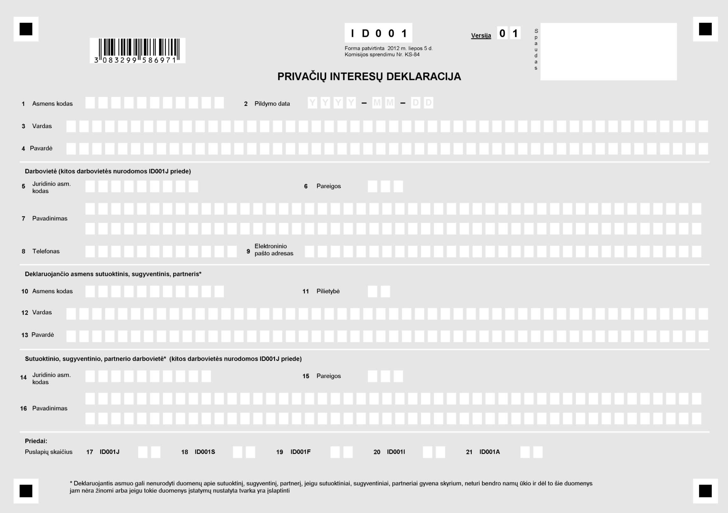
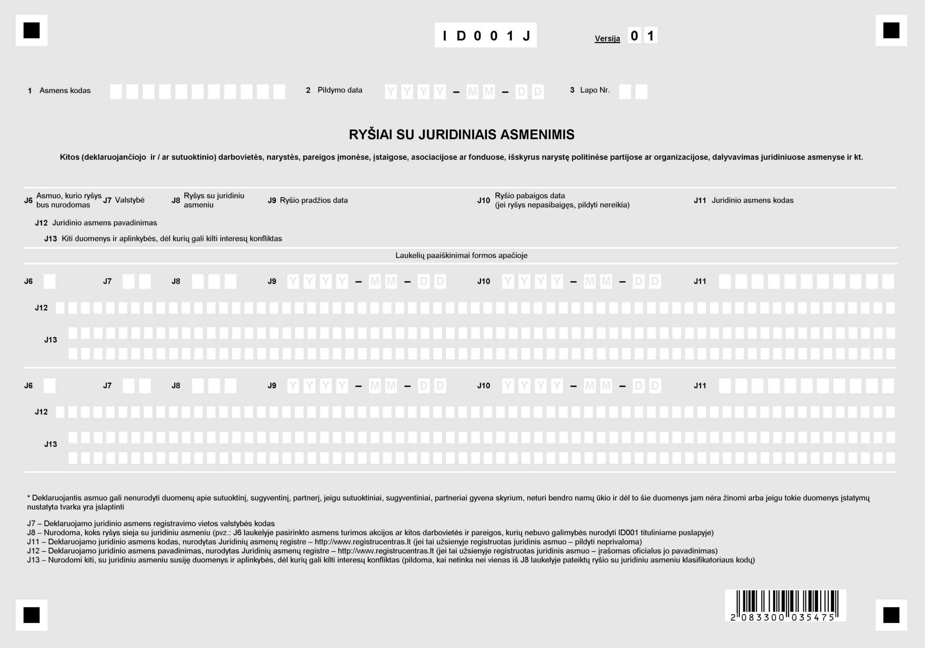

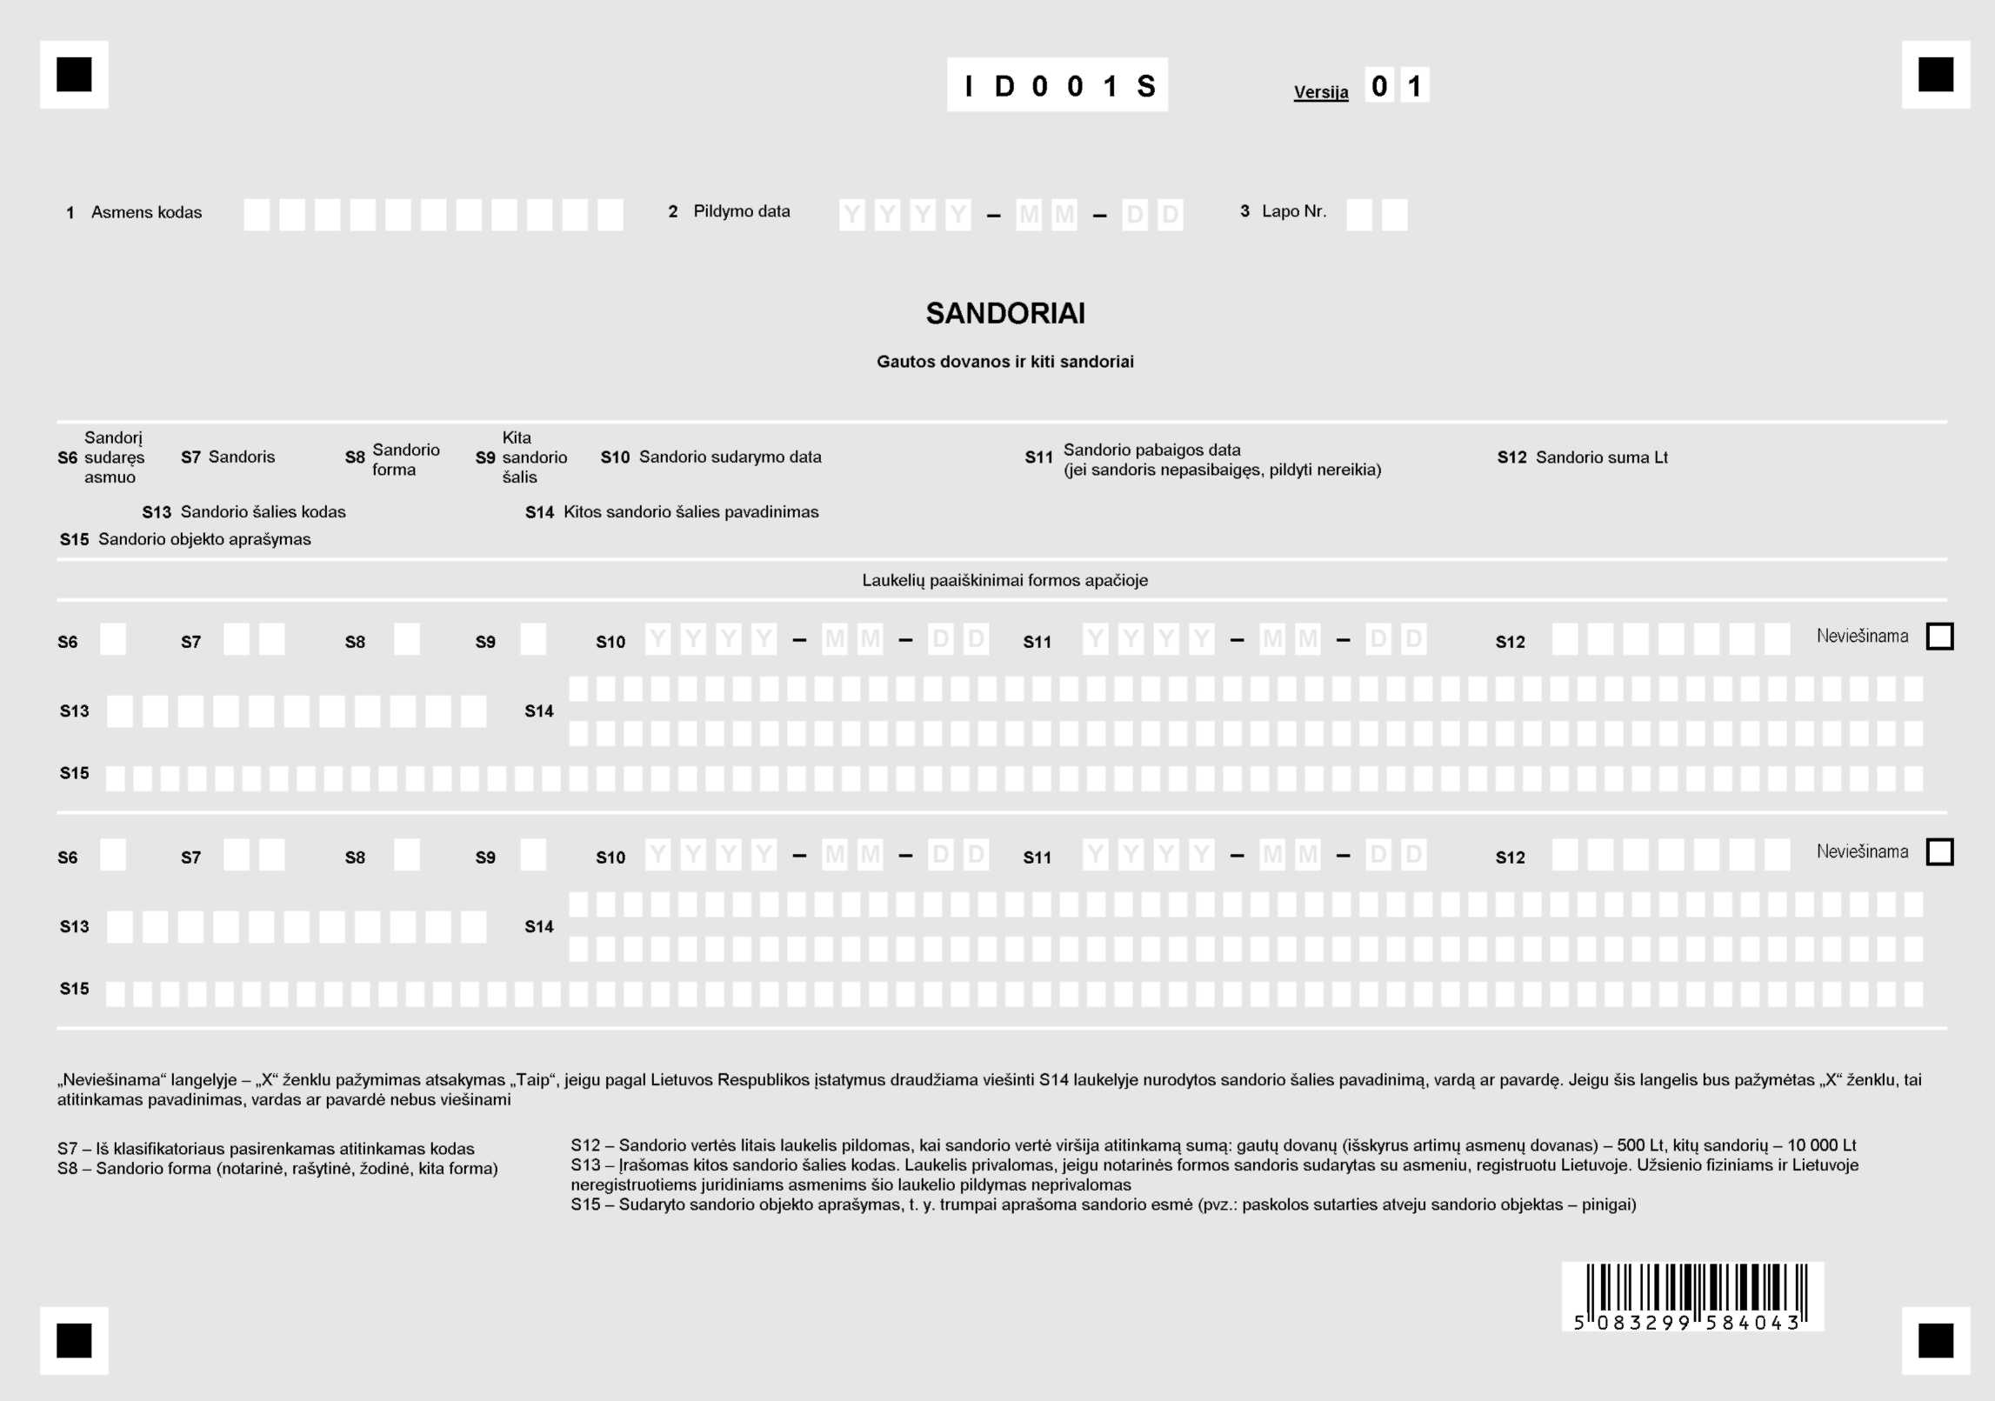
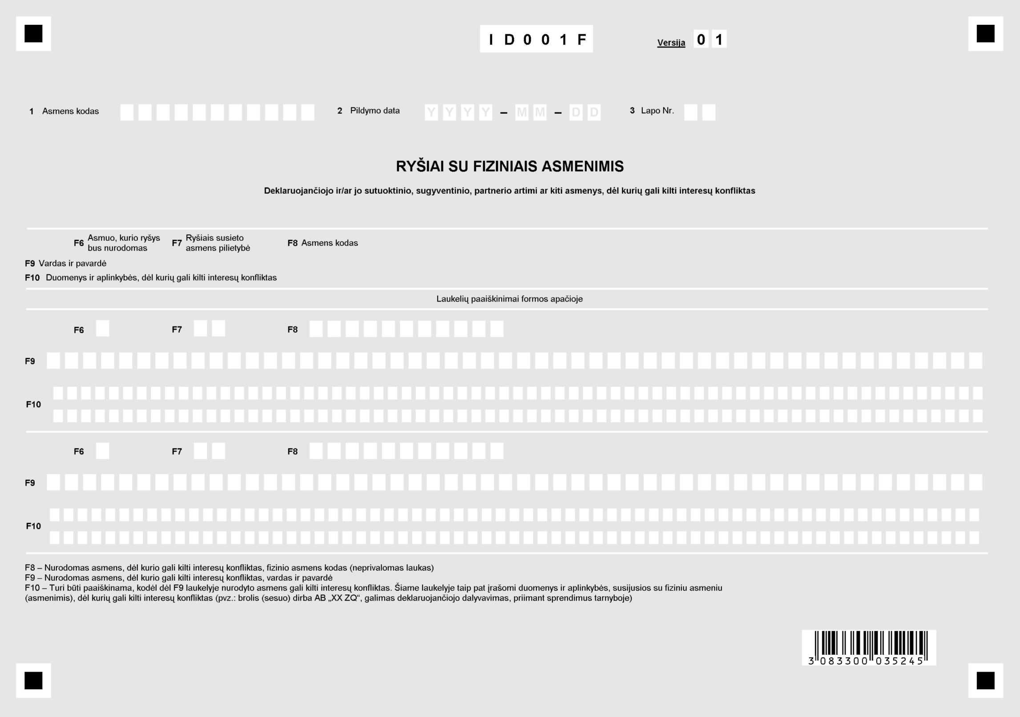
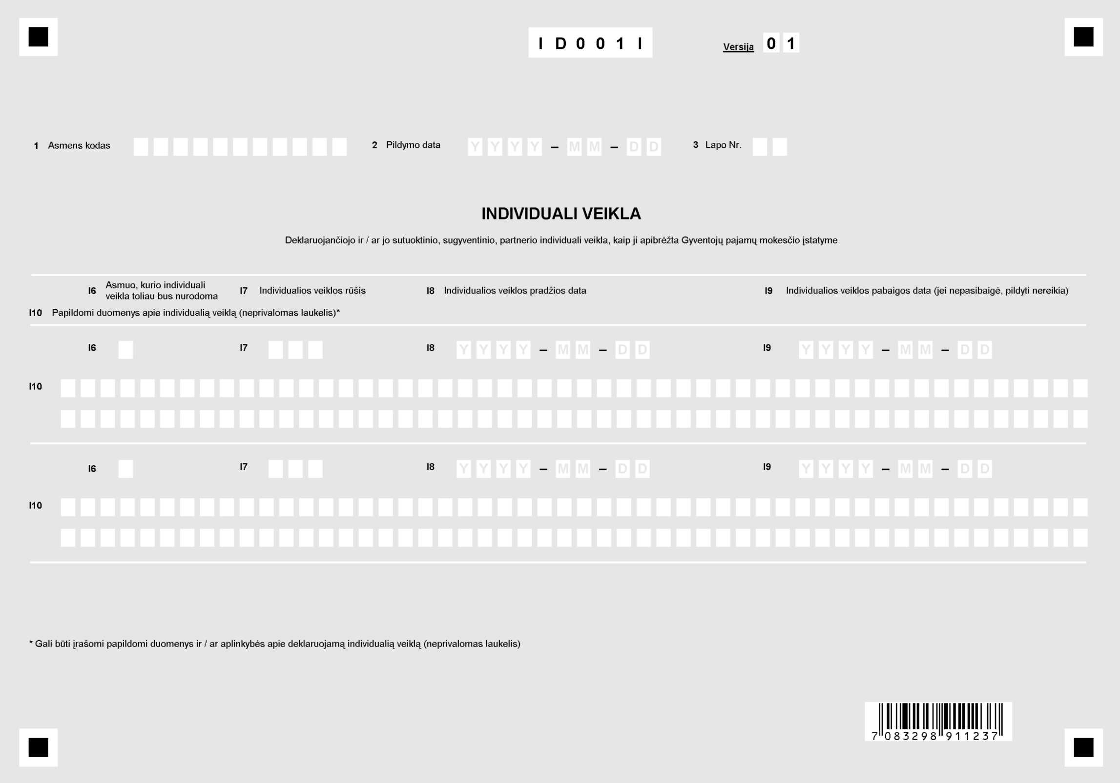

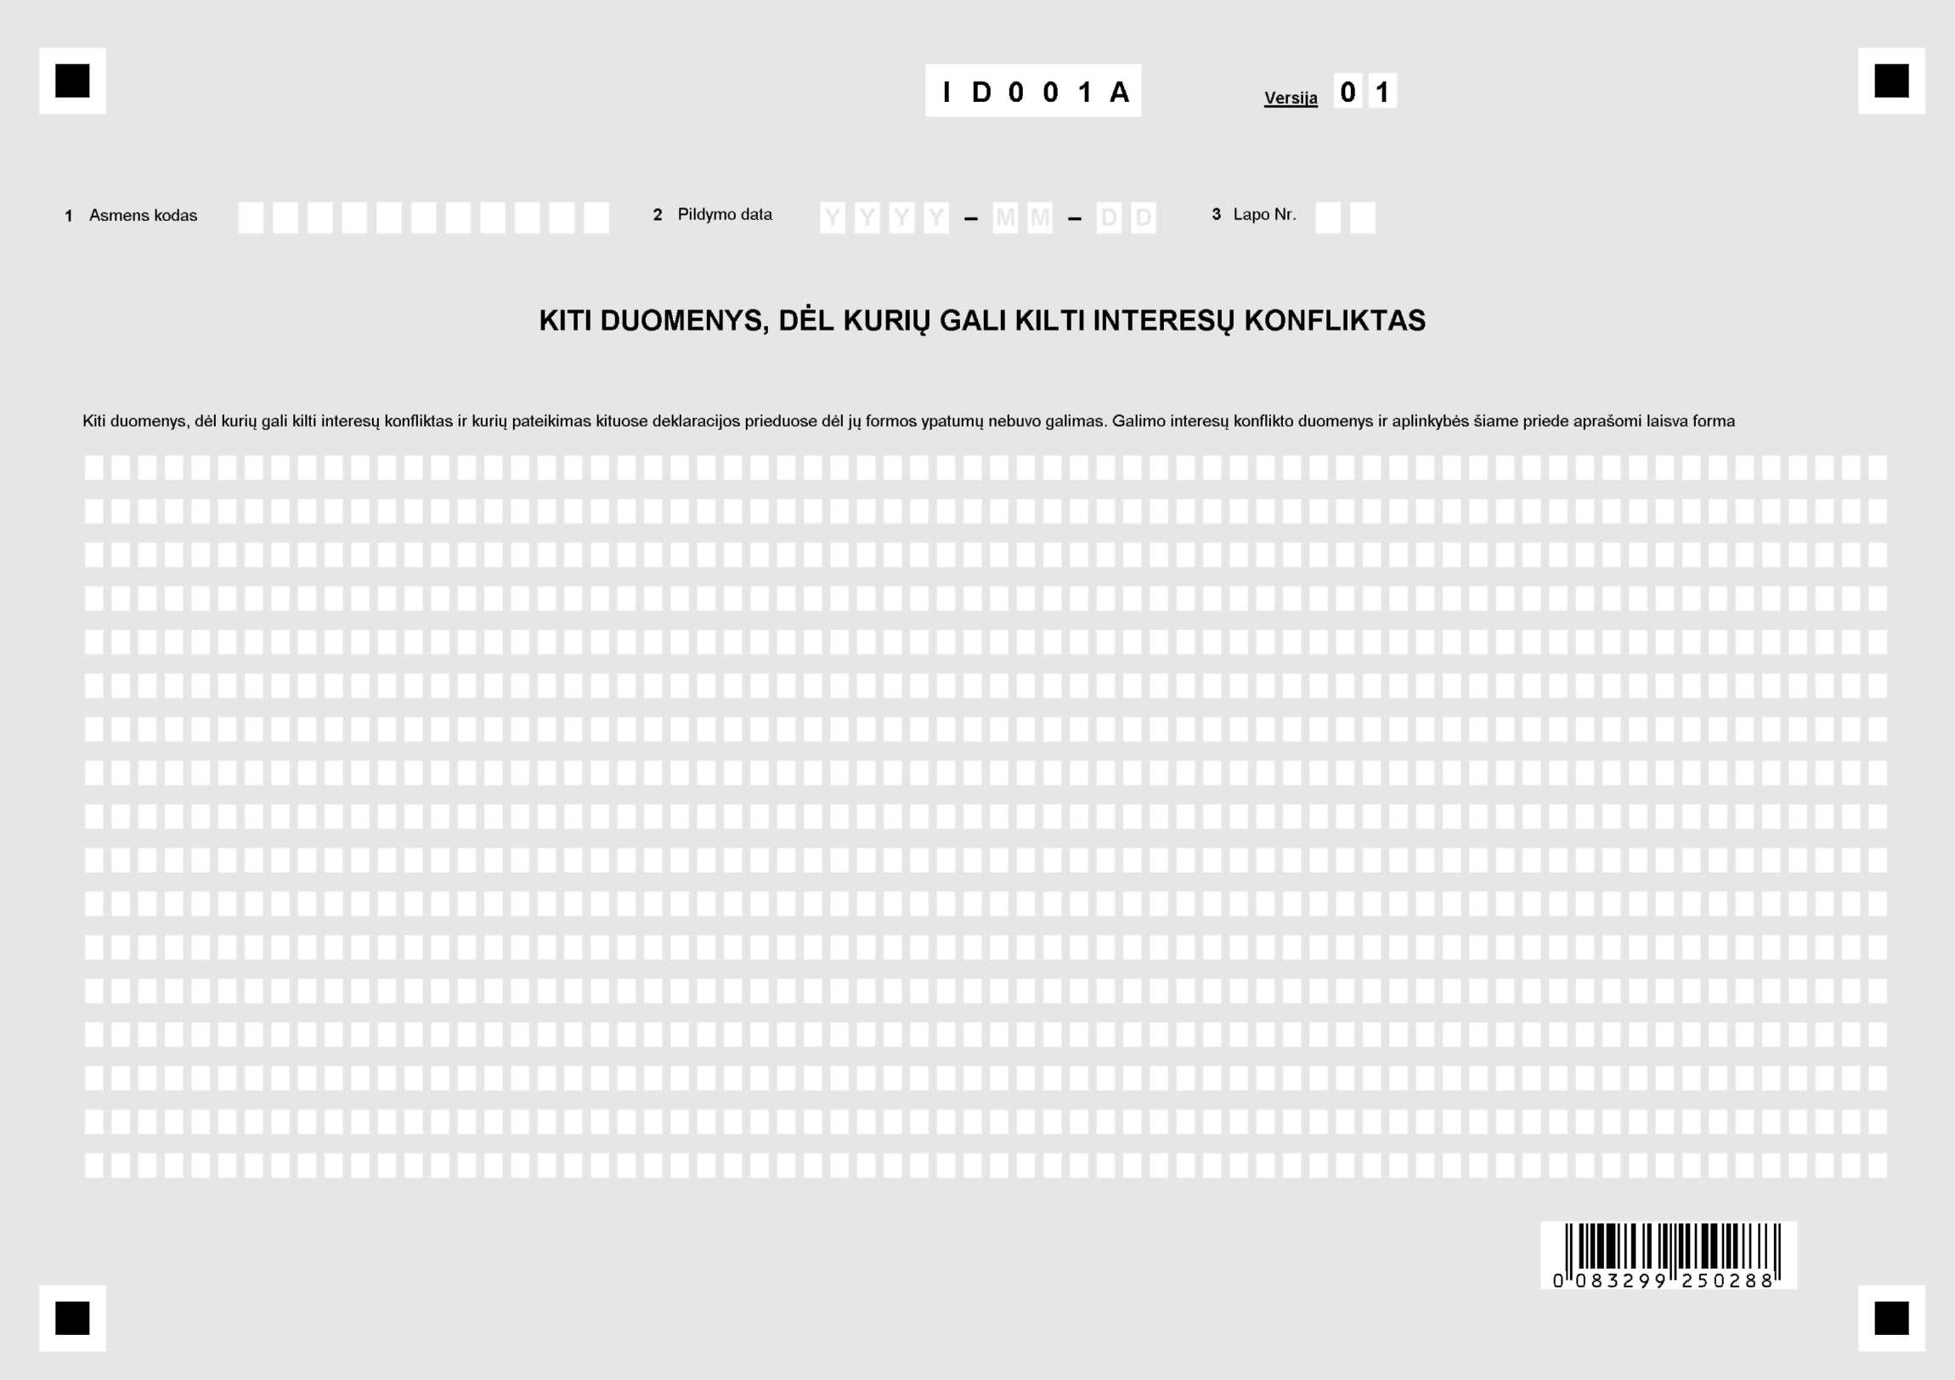

_________________

Pakeitimai:

1.
Vyriausioji tarnybinės etikos komisija, Sprendimas
Nr. KS-90, 2012-08-21, Žin., 2012, Nr. 99-5092 (2012-08-25), i. k. 11210EKSPRE000KS-90
Dėl Vyriausiosios tarnybinės etikos komisijos 2012 m. liepos 5 d. sprendimo Nr. KS-84 "Dėl Privačių interesų deklaracijų pildymo, tikslinimo ir pateikimo taisyklių bei privačių interesų deklaracijos formos ID001 patvirtinimo" patikslinimo ir papildymo

2.
Vyriausioji tarnybinės etikos komisija, Sprendimas
Nr. KS-101, 2012-09-12, Žin., 2012, Nr. 109-5562 (2012-09-21), i. k. 11210EKSPRE00KS-101
Dėl Vyriausiosios tarnybinės etikos komisijos 2012 m. liepos 5 d. sprendimu Nr. KS-84 patvirtintų Privačių interesų deklaracijų pildymo, tikslinimo ir pateikimo taisyklių papildymo ir patikslinimo

3.
Vyriausioji tarnybinės etikos komisija, Sprendimas
Nr. KS-141, 2012-12-04, Žin., 2012, Nr. 143-7425 (2012-12-11), i. k. 11210EKSPRE00KS-141
Dėl Vyriausiosios tarnybinės etikos komisijos 2012 m. liepos 5 d. sprendimo Nr. KS-84 pakeitimo

4.
Lietuvos vyriausiasis administracinis teismas, Sprendimas
2013-06-13, Žin., 2013, Nr. 64-3184 (2013-06-18), i. k. 113502VSPRERG133184
Lietuvos vyriausiojo administracinio teismo 2013 m. birželio 13 d. sprendimas (Administracinė byla Nr. I-502-9/2013. Teisminio proceso Nr. 3-66-3-00120-2012-6. Procesinio sprendimo kategorija 17.1)

